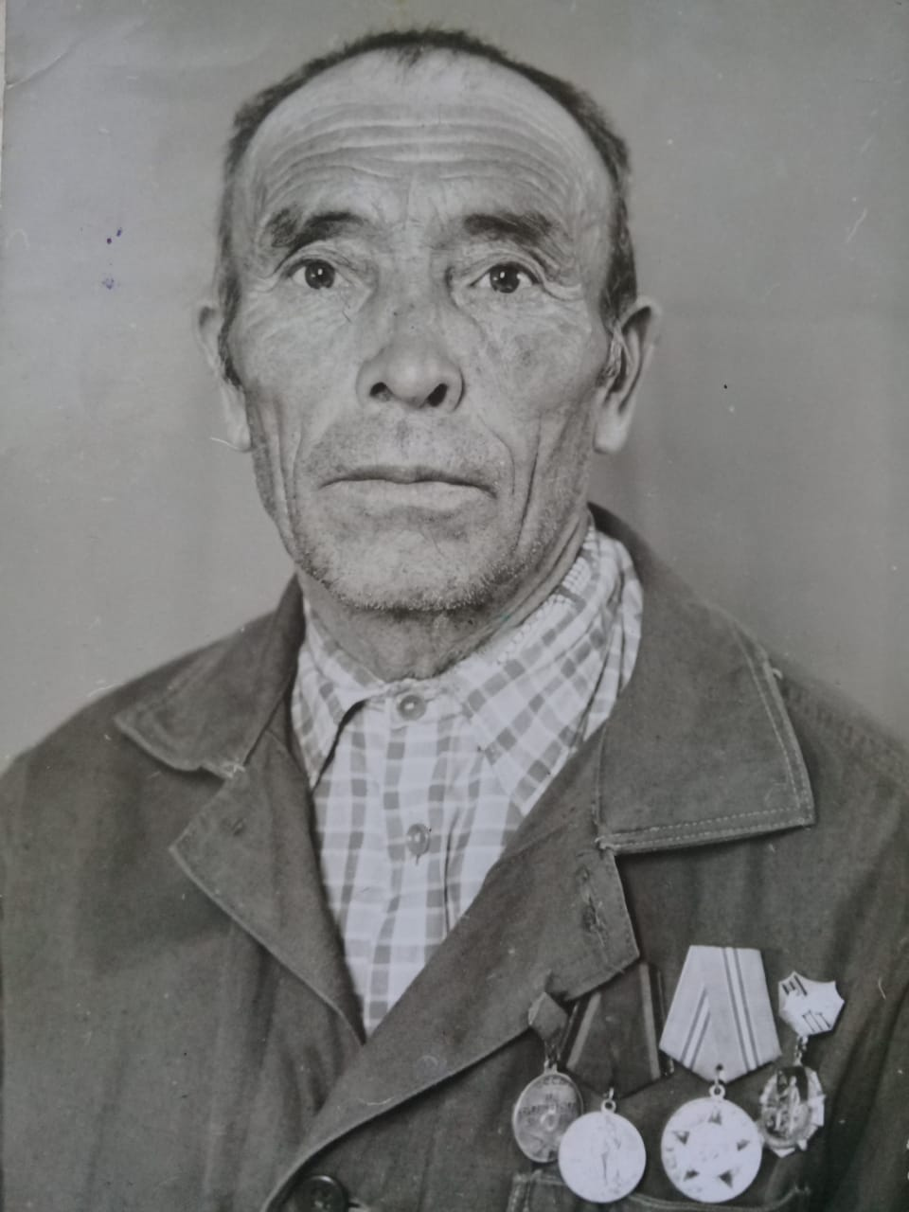
Не вернувшимся с войны посвящается!

Ты нарисуешь яркое солнце,
Я нарисую синее небо.
Он нарисует свет в оконце,
Она нарисует колосья хлеба.
Мы нарисуем осенние листья
Школу, друзей, ручей беспокойный.
И зачеркнем нашей общей кистью
Выстрелы, взрывы, огонь и войны!

Всё дальше в историю уходит Великая Отечественная война. Но не тускнеют страницы её летописи – слишком велика значимость этой войны для нашей страны. Память о прошлом, её великая сила помогает воспитывать в людях ответственность за всё, что происходит на Родной земле.
22 июня 1941 года. Скорбная дата. День, когда для миллионов жителей огромной страны рухнули все планы на будущее. Вся жизнь перевернулась. Все поникло, ушло куда-то очень далеко, в прошлое перед зловещим словом «ВОЙНА».
Наша страна ежегодно чествует ветеранов Великой Отечественной войны. Но о них, все чаще, говорят в совокупности, как о «Великой армии Победителей». А ведь сила и мощь нашей Армии складывались из отдельных личностей. И каждая отдельная история интересна и важна и чаще всего – по-своему трагична.
В селе, где родились моя бабушка и папа, не осталось в живых ни одного участника Великой Отечественной войны. Никто из них с той войне не вернулся!
Моему прадедушке, Марданову Ягламуну Мардановичу, повезло. Он прошел всю войну и вернулся в деревню Сирбаево, Кигинского района, Башкирской АССР, где когда-то, 05.10.1918 года, родился в многодетной семье. Строил планы на мирную жизнь. Перед войной, весной 1939 года, женился и осенью ушел в армию. Война не позволила ему вернуться домой после службы. Он ушел на фронт в 1941 году и уже никогда не встретился со своей семьей. Они все умерли во время войны, не пережили тяготы и лишения, которые выпали на их долю.
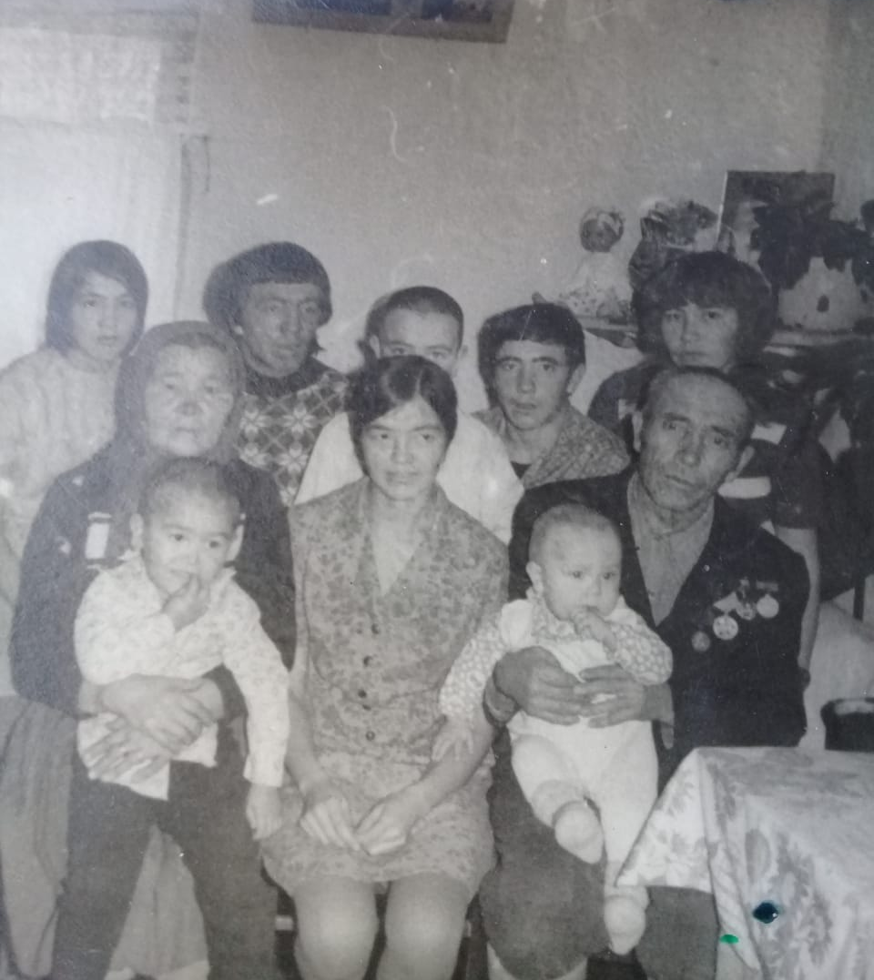
Марданов Ягламун Марданович, служил в частях, которые прямо там, на фронте, занимались подготовкой к вылету боевых самолетов. Он был ранен, награждён медалью «За боевые заслуги», Орденом Отечественной войны, двумя Орденами Красной Звезды, имеет юбилейные медали.
Только через четыре года после окончания войны, когда боль утраты родных и близких немного утихла, он женился второй раз на моей прабабушке Мардановой Галиме Ишмухаметовне, у них было 9 детей. Ветеран войны, уважаемый в деревне человек Ягламун Марданович, в памяти односельчан остался как человеком скромный и трудолюбивый.
Он встречался с учениками Кадыровской школы и всегда просил школьников «хорошо учиться, быть патриотами своей Родины». Верил, что сумеет передать молодому поколению чувство хозяина своей земли, чувство личной ответственности за своё будущее и будущее всей планеты.
В школьном музее хранятся его Почётные грамоты. Он подарил школе и свои личные вещи: фронтовую ложку, солдатскую фляжку, которые пронёс через всю войну и хранил как реликвию.
24 сентября 1994 года Марданов Ягламун Марданович ушёл из жизни, так как уходят все ветераны войны, скромно, тихо и не заметно. Но память! Память о нем осталась в наших сердцах.
Прошло 75 лет со дня окончания Великой Отечественной войны. Драматичной страницей вошла в нашу историю эта война.
Но мы будет помнить все: Победы, боль и страдания, которые она принесла с собой, навсегда останутся в сердцах тех, чьи прадеды и деды не пришли с войны и тех, кто пережил эту войну и рассказал нам о ней всю горькую и жестокую правду!
Мы будем благодарными потомками и счастливыми людьми, родившимися под мирным небом, в стране, которую они защищали.
- Рахматуллина Камила, 5А класс

